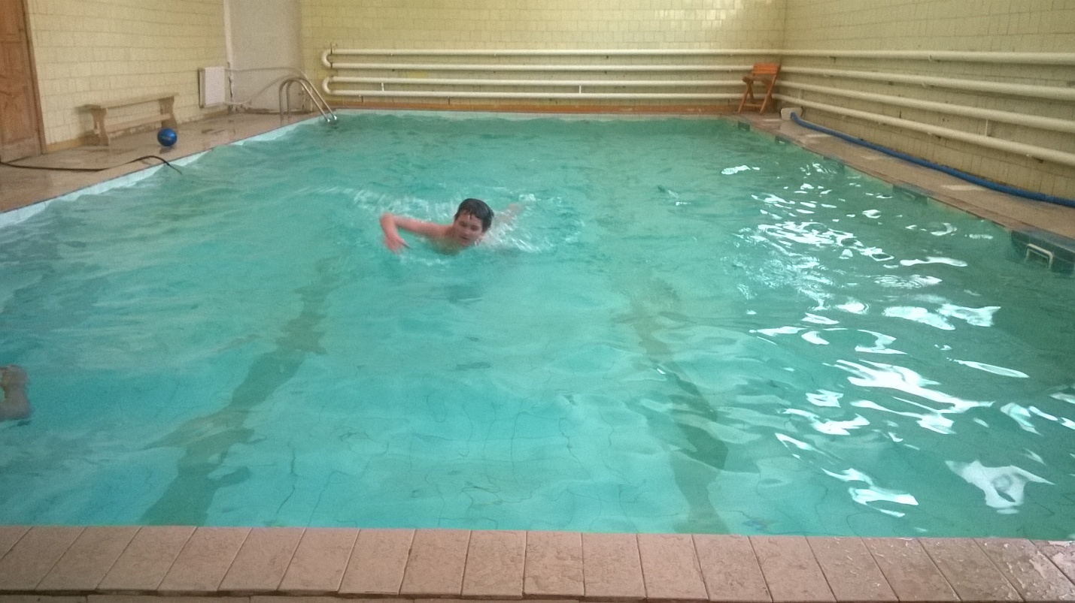
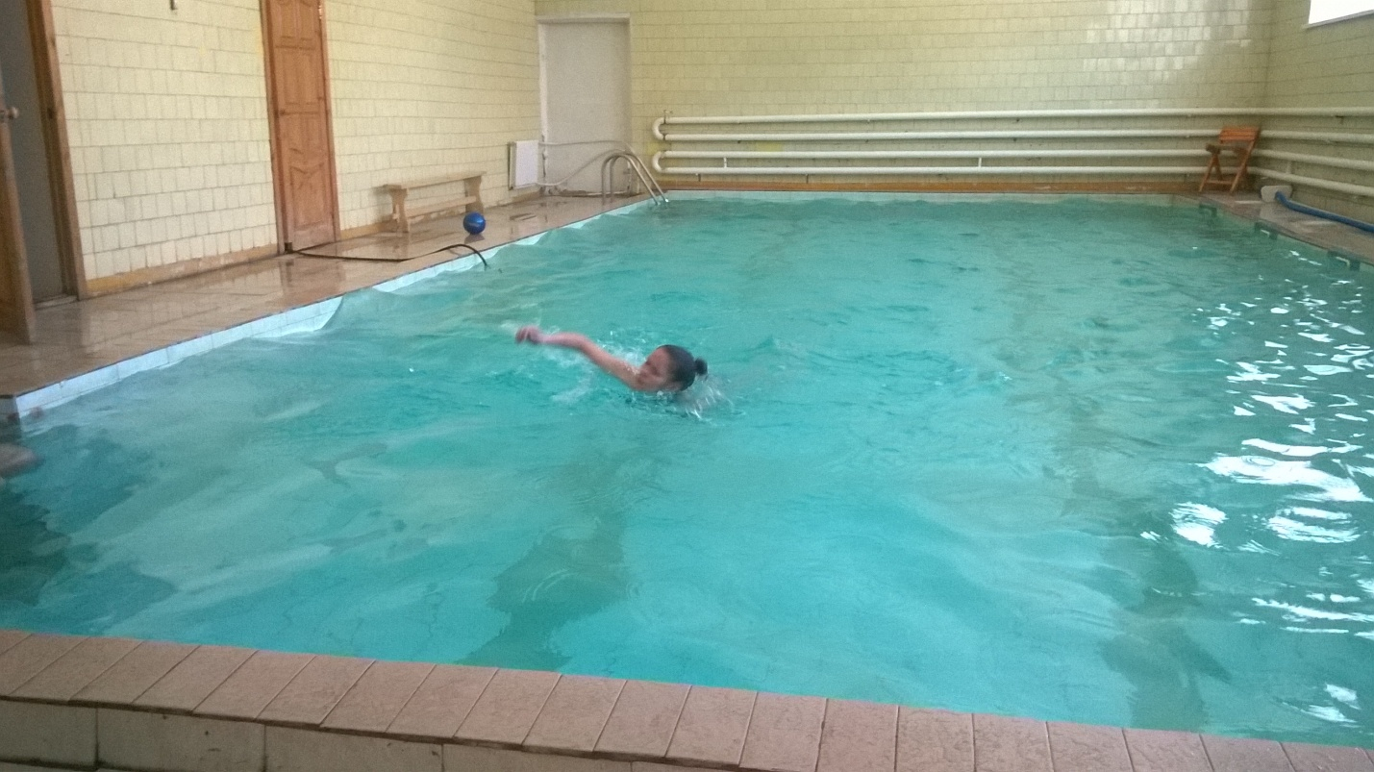
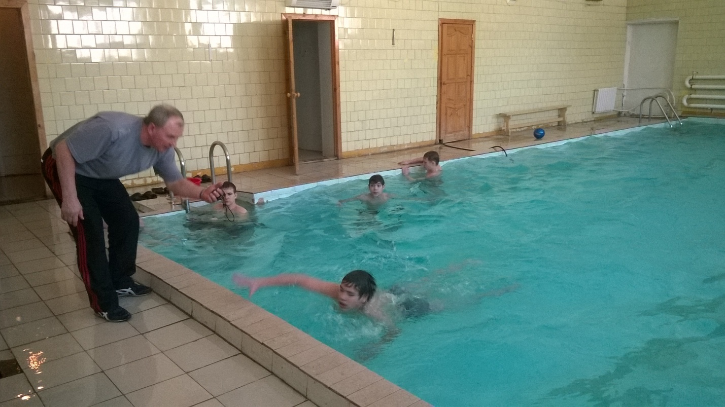
Вид спорта есть в мире,
Известен всем вам,
Он кажется прост,
Но это обман.
И тот, кто вам скажет, что плавать легко,
Поверьте, не знает совсем ничего.
Здесь нужно стараться и верить в себя,
В воде ускоряться, сил не щадя,
Спортивную злость в себе развивать,
К победам стремиться и их достигать.
Терпеть и бороться, о боли забыв,
И выйграть свой главный, важнейший заплыв.
Плаванию нужно долго учиться,
Характер и волю свои проявлять.
И тот, кто борьбы ничуть не боится,
На пьедестале будет стоять.
Плавание - это прекраснейший доктор.
Оно позволяет нам не болеть.
Плавание действует, как витамины,
И повышает иммунитет!!!

